Статистические данные
о работе с обращениями граждан за 3 квартал 2019 года
в государственной жилищной инспекции Воронежской области
1. | Всего поступило письменных обращений и принято устных обращений от граждан на личном приеме | 5544
 | из них:
1.1. | Письменных обращений, (в том числе поступивших в ходе личного приема) | 5529
 | в т.ч.:
1.1.1. | Всего рассмотрено по существу  (сумма граф поддержано, меры приняты, разъяснено, не поддержано) | 4550
1.1.2. | Всего с результатом рассмотрения «поддержано» (сумма поддержано + меры приняты) | 2855
1.1.2.1. | С результатом рассмотрения «поддержано» | 2024
1.1.2.2. | С результатом рассмотрения «меры приняты» | 831
1.1.2.3. | Поставлено на дополнительный контроль до принятия мер | 209
1.1.3. | С результатом рассмотрения «разъяснено» | 1695
1.1.4. | С результатом рассмотрения «не поддержано» | 0
 | из них:
1.1.4.1. | Обращение не целесообразно и необоснованно | 0
1.1.4.2. | Выявлено бездействие должностных лиц | 0
1.1.5. | С результатом рассмотрения «дан ответ автору» | 0
1.1.6. | С результатом рассмотрения «оставлено без ответа автору» | 0
1.1.7. | Направлено по компетенции в иной орган | 53
1.1.8. | Срок рассмотрения продлен | 979
1.1.9. | Проверено комиссионно | 792
1.1.10. | Проверено с выездом на место | 918
1.1.11. | Рассмотрено с участием заявителя | 799
1.1.12. | Рассмотрено совместно с другими органами власти и органами местного самоуправления | 292
1.1.13. | Количество обращений, по которым осуществлена «обратная связь» | 11
1.1.14. | Количество обращений, по которым приняты решения о переносе срока принятия мер по результатам «обратной связи» | 0
1.2. | Всего принято обращений на личном приеме граждан руководителями  (равно количеству карточек личного приема) | 67
 | из них:
1.2.1. | Письменных | 52
1.2.2. | Устных | 15
1.2.3. | Принято в режиме ВКС | 0
1.2.4. | Всего рассмотрено устных обращений с результатом рассмотрения «поддержано»  (сумма поддержано + меры приняты) | 12
1.2.4.1. | С результатом рассмотрения «поддержано» | 9
1.2.4.2. | С результатом рассмотрения «меры приняты» | 3
1.2.5. | С результатом рассмотрения «разъяснено» | 3
1.2.6. | С результатом рассмотрения «не поддержано» | 0
1.2.7. | С результатом рассмотрения «дан ответ автору» | 0
1.3. | Сколько выявлено случаев нарушения законодательства либо прав и законных интересов граждан | 2
1.4. | Сколько должностных лиц, виновных в нарушении законодательства либо прав и законных интересов граждан, привлечено к ответственности | 2
1.5. | Сколько должностных лиц, виновных в нарушении законодательства либо прав и законных интересов граждан, не привлечено к ответственности | 0
1.6. | Количество повторных обращений | 0
1.7. | Всего поступило обращений, содержащих информацию о фактах коррупции, | 0
 | из них:
1.7.1. | рассмотрено | 0
1.7.2. | переадресовано по компетенции в другой орган государственной власти | 0
1.7.3. | факты подтвердились | 0
1.8. | Приняты меры по выявленным нарушениям со стороны должностных лиц  (перечислить: Ф.И.О. должностного лица, проступок, меры воздействия) | х

1.9. Конкретные примеры, отражающие результативность рассмотрения письменных и устных обращений граждан.
1.9.1. Государственной жилищной инспекцией Воронежской области рассмотрено обращение жителя многоквартирного дома №46 по ул. Никитинской г. Воронежа по вопросу ненадлежащего содержания здания.
В ходе внеплановой выездной проверки установлено, что управляющей организацией АО «УК Ленинского района» произведен ремонт мягкой кровли над квартирой заявителя. Однако вход в подвал, расположенный между подъездами №1 и 2 не восстановлен, опиловка сухих и аварийных деревьев не произведена. По итогам проверки АО «УК Ленинского района» выдано предписание об устранении выявленных нарушений.
Повторная проверка исполнения предписания показала, что управляющая организация восстановила поврежденные участки входа в подвал. В целях ограничения доступа в подвальное помещение посторонних лиц входные двери в подвал закрыты на замок.
Кроме того, АО «УК Ленинского района» произвела работы по опиловке деревьев, о которых ранее гражданин писал в своем обращении.
Состояние объекта до и после проведения работ
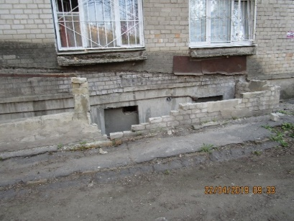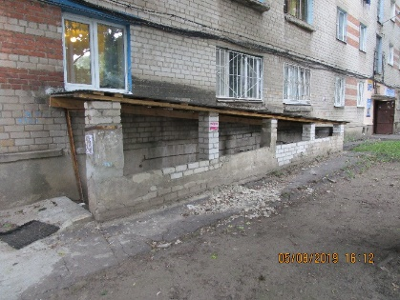

1.9.2. Государственной жилищной инспекцией Воронежской области проведена внеплановая выездная проверка по обращению жителей многоквартирного дома №16 по ул. Тепличной г. Воронежа.
Получив соответствующие запросы, управляющая домом организация ООО «МКС «Олимп» до начала выездной проверки отремонтировала бетонное покрытие у входов в подъезды, внутри самих подъездов на первых этажах восстановила освещение. Кроме того, управляющая организация освободила подвал от посторонних предметов.
Как следует из обращений жильцов, во дворе их дома находятся овощехранилища, расположенные недалеко от игровой площадки детского сада. в летнее время года в высокой траве, растущей вокруг них, обитают клещи. граждане опасаются, что играющие во дворе малыши пострадают от укусов клещей.
Обследовав придомовую территорию, жилищный инспектор обнаружил, что управляющей организацией покошена трава вокруг овощехранилищ, а двор убран от мусора и веток.

1.9.3. По обращению жителя многоквартирного дома № 15 по ул. Тимирязева г. Воронежа государственной жилищной инспекцией Воронежской области проведена внеплановая выездная проверка, в ходе которой установлено, что управляющая организация АО «УК Центрального района» содержит дымовые и вентиляционные каналы в ненадлежащем состоянии. Согласно акту технического обследования дымоходов и вентканалов специализированной организации ООО «Артель», оголовкам требуется ремонт.
По итогам проверки управляющей организации АО «УК Центрального района» было предписано привести оголовки труб дымоходов многоквартирного дома № 15 по ул. Тимирязева г. Воронежа в пригодное для эксплуатации состояние.
Последующая проверка показала, что АО «УК Центрального района» исполнило предписание ГЖИ Воронежской области и полностью отремонтировало оголовки, после чего специализированная организация ООО «Артель» провела технического обследования дымоходов и вентканалов в доме.
Состояние объекта до и после проведения ремонтных работ
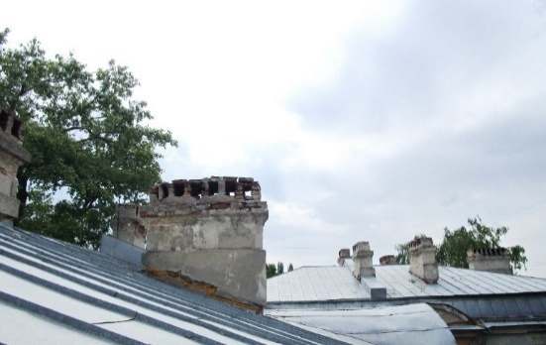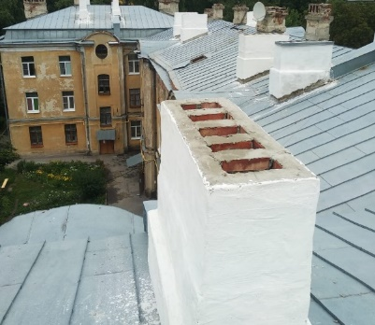

1.9.4. По обращению жителя многоквартирного дома № 66А по ул. Матросова г. Воронежа государственной жилищной инспекцией Воронежской области проведена внеплановая выездная проверка по вопросу ненадлежащего содержания и некачественного обслуживания здания.
В ходе проверки жилищным инспектором установлено, что управляющей домом организацией АО «УК Ленинского района» не обеспечена герметичность кровли над двумя квартирами, расположенными на верхних этажах дома. Также управляющей организацией не произведена уборка мусора на техническом этаже, а покрытие парапета по периметру всего здания содержится в ненадлежащем состоянии.
По итогам проверки АО «УК Ленинского района» было предписано устранить выявленные нарушения в установленные жилищным законодательством сроки.
Управляющая организация исполнила предписание ГЖИ Воронежской области.
Состояние объекта до и после проведения работ
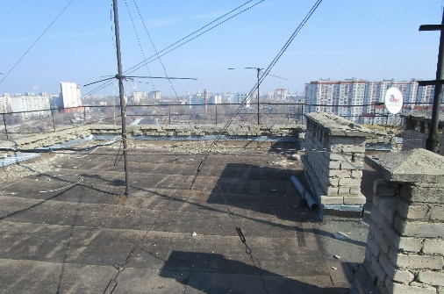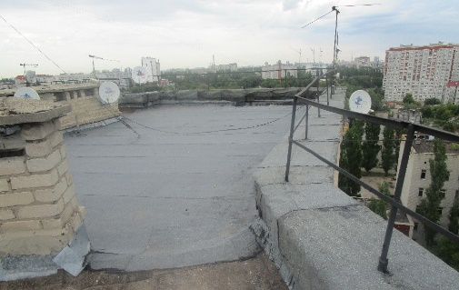
1.9.5. Получив запросы от ГЖИ Воронежской области, управляющая организация устранила причину протечки кровли
Государственной жилищной инспекцией Воронежской области проведена внеплановая выездная проверка по обращению жителя многоквартирного дома № 17 по ул. Кривошеина г. Воронежа.
В ходе проведения проверки жилищный инспектор направил в адрес управляющей домом организации АО «УК Ленинского района» запрос о предоставлении документов и доступа к общему имуществу собственников помещений в многоквартирном доме.
Получив соответствующие запросы, АО «УК Ленинского района» выполнила текущий ремонт кровли над квартирой заявителя, а вместе с тем и над подъездом № 4 и машинным отделением. Кроме того, управляющей организацией отремонтирован козырек входа в подъезд №4, а внутри самого подъезда выполнено остекление оконной коробки.
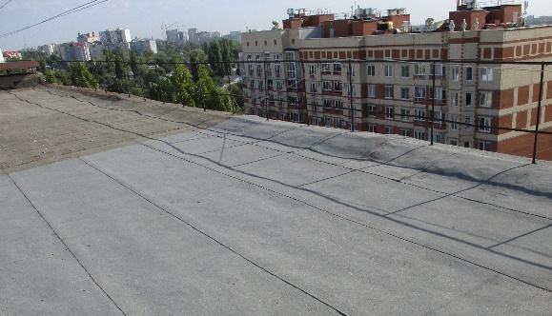
1.9.6. Жительница многоквартирного дома № 10 по ул. Куцыгина г. Воронежа обратилась в государственную жилищную инспекцию Воронежской области в ходе личного приема граждан.
По итогам личного приема в отношении управляющей организации АО «УК Ленинского района» инициировано проведение внеплановой выездной проверки по вопросу содержания и ремонта МКД. Жилищный инспектор направил лицензиату запрос о предоставлении документов и доступа к общему имуществу собственников помещений в многоквартирном доме.
Получив соответствующие запросы, управляющая организация АО «УК Ленинского района» провела необходимые ремонтные работы по восстановлению ступеней входных групп всех подъездов дома, а также укрепила водосточные трубы наружного водостока подъезда № 4.
Состояние объекта до и после проведения работ
